中三班今日动态2025.10.9
晴天 星期四
- 晨间来园及区域活动
今天来园20位小朋友。其中李永澄、张子安、顾玥、李梓宸、阮钦禾、李子姝、吴锐、周辰宇、黄绾一、张子安、龚铭恩、苏梓渊、王辰宇、苏梓渊、潘鑫然小朋友来园时情绪愉快，能和老师有礼貌的问好，早晨来后能自主点心、自主游戏。个别幼儿在参加玩游戏后，主动收拾玩具。
今天是开学的第一天，我们在户外和大班的哥哥姐姐一起参加乐升旗仪式，并聆听乐哥哥的发言，在以后的学习生活中我们会多多向哥哥姐姐学习，位自己的梦想不断努力。
在教室里阮钦禾、陈泽鑫、李子姝、吴锐、黄绾一、张子安、张子曾、何姝缘、顾玥、李永澄、李梓宸、龚铭恩、苏梓渊、王辰宇、李与梵、刘悠然小朋友能和同伴一起游戏，其中阮钦禾、陈泽鑫、李子姝、吴锐、黄绾一、张子安、王思瑜、张子曾、周辰宇、顾玥、许一诺、何姝缘、李永澄、姚景珩、李梓宸、龚铭恩、苏梓渊、王辰宇、李与梵、潘鑫然能积极参加集体活动，分享自己的快乐。
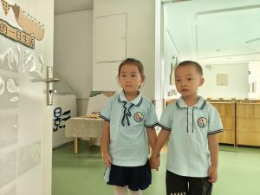 | 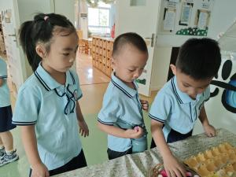 | 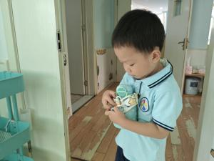 | 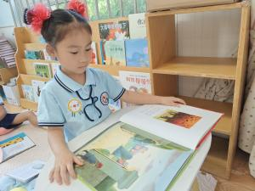
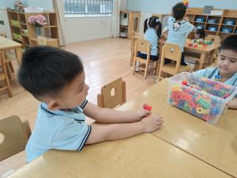 | 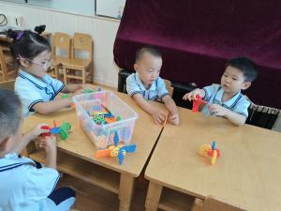 | 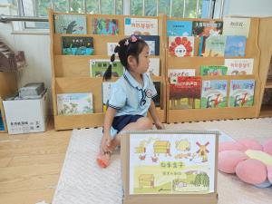 | 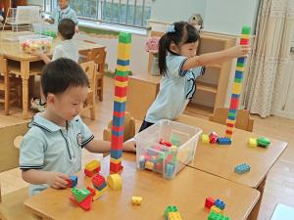

二、集体活动
今天集体活动：语言《我们的祖国真大》，关注祖国的地图像一只大公鸡，祖国地大物博、人口很多，在中国我们有南方、有北方，根据不同的地方有不一样的呈现。其中阮钦禾、陈泽鑫、李子姝、吴锐、张子安、王思瑜、张子曾、周辰宇、顾玥、李永澄、姚景珩、李梓宸、龚铭恩、苏梓渊、王辰宇、李与梵、何姝缘、张子安小朋友能认真倾听他人分享，积极参与活动，与同伴一起讲儿歌的内容，并积极举手回答问题。

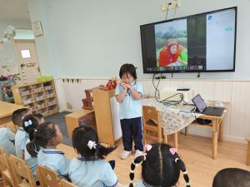 | 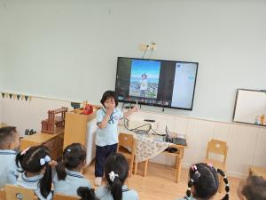 | 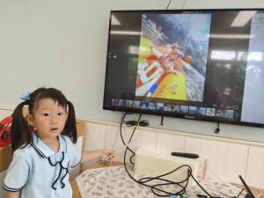 | 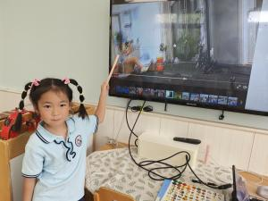
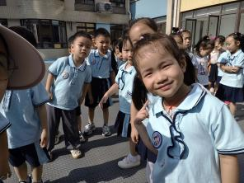 | 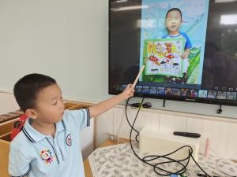 | 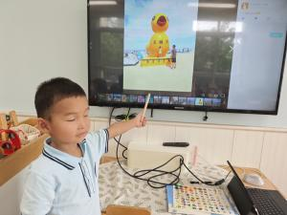 | 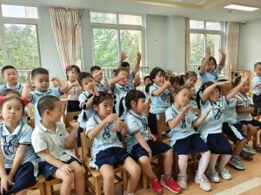

三、点心、午餐
饭、菜、汤全部吃完的小朋友有：潘鑫然、阮钦禾、陈泽鑫、李子姝、吴锐、黄绾一、曹云汐、张子安、张子曾、周辰宇、顾玥、李永澄、姚景珩、龚铭恩、苏梓渊、王辰宇、李与梵、李永澄、许一诺、王思瑜，个别幼儿没有吃完。希望下次宝贝们能多多尝试吃新鲜的荤菜、蔬菜、水果，养成不挑食的好习惯；注意吃饭的时候小朋友需要多多注意小手拿勺的方法，吃饭时候细嚼慢咽、安静进餐，一口饭、一口菜，细嚼慢咽！（小手打枪右手拿勺、左手扶碗，小胸靠好桌子妈妈，小脚放放平，一口饭一口菜，告诉宝贝们需要细嚼慢咽哦！）
四、午睡
宝贝午睡的时候安安静静，听完一个故事后大部分幼儿都能主动入睡，有：阮钦禾、陈泽鑫、李子姝、吴锐、黄绾一、曹云汐、张子安、王思瑜、张子曾、周辰宇、顾玥、何姝缘、李永澄、姚景珩、龚铭恩、苏梓渊、王辰宇、李与梵等小朋友能主动上床入睡，会盖被子。
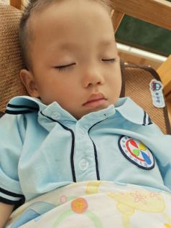 | 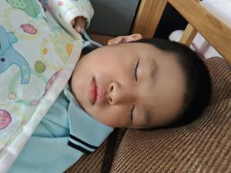 | 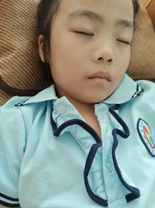 | 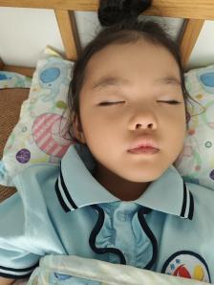

五、家园配合
- 随着秋天的到来，注意多补充水分，早晨来园的时间是8点05分——8点30分，尽量在8:30之前到园哦。
- 保持良好的情绪，多动手、多观察、多分享，让自己变得更加能干了。
- 请家长朋友帮忙收集美工区、自然角绿植等材料，如纸盘、纸杯、蛋托、拉丝纸、桌布、木片等，一起带来布置环境。

